
Уважаемые ____________________________________________________________________
________________________________________________________________________
Ваш ребёнок стал учеником 5 класса. Как сложатся его отношения с ребятами класса, какие трудности могут встретиться на его пути, как сделать так, чтобы трудностей было поменьше, – на эти вопросы и на многие другие поможет ответить наша с вами первая встреча. Наше собрание «Давайте познакомимся», состоится 5 сентября 2008 года в 17-00 в каб. № 27.
Я надеюсь, что красивой традицией нашего класса станет присутствие на родительских собраниях и папы, и мамы (по возможности).
С надеждой на встречу, Ваш классный руководитель Евгения Ивановна

Уважаемая ___________________________________________________________________

Ваш ребёнок стал учеником 5 класса. Как сложатся его отношения с ребятами класса, какие трудности могут встретиться на его пути, как сделать так, чтобы трудностей было поменьше, – на эти вопросы и на многие другие поможет ответить наша с вами первая встреча. Наше собрание «Давайте познакомимся», состоится 5 сентября 2008 года в 17-00 в каб. № 27.
Я надеюсь, что красивой традицией нашего класса станет Ваше присутствие на родительских собраниях.
С надеждой на встречу, Ваш классный руководитель Евгения Ивановна.


Уважаемые
_________________________________
__________________________________________________________________
_________________________________
Мы хотим, чтобы наш ребенок хорошо учился, поступил в престижный университет, выбрал наилучшую профессию и обязательно добился успехов в будущей жизни, потому, что мы знаем цену успеха. Для того, чтобы стать успешным человеком, мало одних только выдающихся личных качеств, нужны еще знания, хорошо развитые способности и … крепкое здоровье.
Приглашаю Вас на родительское собрание «Координация усилий семьи и школы в формировании здорового образа жизни», которое состоится 10 сентября 2009 года в 17-00 в каб. № 27.

С надеждой на встречу, Ваш классный руководитель Евгения Ивановна

Уважаемая
________________________________
________________________________

Мы хотим, чтобы наш ребенок хорошо учился, поступил в престижный университет, выбрал наилучшую профессию и обязательно добился успехов в будущей жизни, потому, что мы знаем цену успеха. Для того, чтобы стать успешным человеком, мало одних только выдающихся личных качеств, нужны еще знания, хорошо развитые способности и … крепкое здоровье.
Приглашаю Вас на родительское собрание «Координация усилий семьи и школы в формировании здорового образа жизни», которое состоится 10 сентября 2009 года в 17-00 в каб. № 27.

С надеждой на встречу, Ваш классный руководитель Евгения Ивановна


УВАЖАЕМЫЕ

По статистике родители и дети общаются друг с другом, в общем, минут 30 в день, согласитесь, что этого очень мало. Вот поэтому мы сегодня будем общаться друг с другом, будем учиться понимать друг друга.
Я приглашаю Вас на родительское собрание "Гармония общения - залог психического здоровья ребенка", которое состоится 27 мая 2010 года в 18-00 в каб. № 27.
С надеждой на встречу, Ваш классный руководитель Евгения Ивановна

УВАЖАЕМАЯ

По статистике родители и дети общаются друг с другом, в общем, минут 30 в день, согласитесь, что этого очень мало. Вот поэтому мы сегодня будем общаться друг с другом, будем учиться понимать друг друга.
Я приглашаю Вас на родительское собрание "Гармония общения - залог психического здоровья ребенка", которое состоится 27 мая 2010 года в 18-00 в каб. № 27.
С надеждой на встречу, Ваш классный руководитель Евгения Ивановна


УВАЖАЕМЫЕ

Почему одни люди, столкнувшись с трудностями, успешно преодолевают их, а другие — нет? Почему одни умеют найти выход из безвыходного положения, а другие запросто сдаются? Почему одни — победители, а другие — неудачники? Может быть, залог многих наших побед и неудач как раз в том, КАК в начале нашей жизни мы учимся справляться с разочарованиями и стрессами…
Я приглашаю Вас на родительское собрание «Как помочь ребенку справиться с переживаниями», которое состоится 10 сентября 2010 года в 18-00 в каб. № 27.

С надеждой на встречу, Ваш классный руководитель Евгения Ивановна

УВАЖАЕМАЯ

Почему одни люди, столкнувшись с трудностями, успешно преодолевают их, а другие — нет? Почему одни умеют найти выход из безвыходного положения, а другие запросто сдаются? Почему одни — победители, а другие — неудачники? Может быть, залог многих наших побед и неудач как раз в том, КАК в начале нашей жизни мы учимся справляться с разочарованиями и стрессами…
Я приглашаю Вас на родительское собрание «Как помочь ребенку справиться с переживаниями», которое состоится 10 сентября 2010 года в 18-00 в каб. № 27.

С надеждой на встречу, Ваш классный руководитель Евгения Ивановна

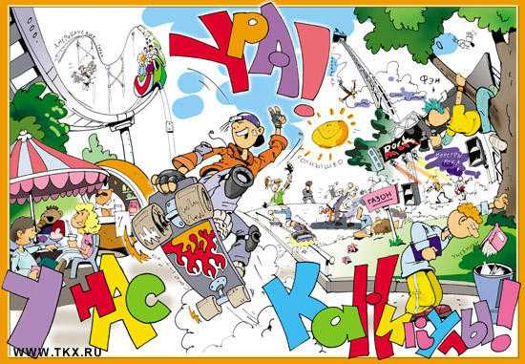
УВАЖАЕМЫЕ

Вот и закончился учебный год… Давайте вспомним, каким он был для нас, что получилось, а что, возможно и нет… И может быть, вместе решим как дальше строить школьную жизнь наших детей. Наше собрание «Вот и стали мы на год взрослее…» состоится 28 мая 2009 года в 17-00 в каб. № 27.
С надеждой на встречу, Ваш классный руководитель Евгения Ивановна

УВАЖАЕМАЯ

Вот и закончился учебный год… Давайте вспомним, каким он был для нас, что получилось, а что, возможно и нет… И может быть, вместе решим как дальше строить школьную жизнь наших детей. Наше собрание «Вот и стали мы на год взрослее…» состоится 28 мая 2009 года в 17-00 в каб. № 27.
С надеждой на встречу, Ваш классный руководитель Евгения Ивановна

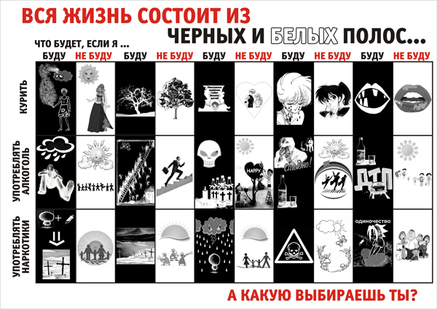
УВАЖАЕМЫЕ

Подрастают наши дети... Из маленьких беспомощных детишек они превращаются в подростков. Растут дети, и более серьезными становятся проблемы, с которыми мы сталкиваемся. Я хотела бы предложить вам задуматься о вредных привычках, подстерегающих любого человека на жизненном пути, иногда перечеркивающих всю жизнь. Как уберечь своего ребенка от курения, алкоголя, наркотиков? Возможно, мы не найдем уникального рецепта, но попробуем в этом разобраться.
Я приглашаю Вас на родительское собрание «Подросток в мире вредных привычек», которое состоится 11 марта 2011 года в 17-00 в каб. № 27.

С надеждой на встречу, Ваш классный руководитель Евгения Ивановна.

УВАЖАЕМАЯ

Подрастают наши дети... Из маленьких беспомощных детишек они превращаются в подростков. Растут дети, и более серьезными становятся проблемы, с которыми мы сталкиваемся. Я хотела бы предложить вам задуматься о вредных привычках, подстерегающих любого человека на жизненном пути, иногда перечеркивающих всю жизнь. Как уберечь своего ребенка от курения, алкоголя, наркотиков? Возможно, мы не найдем уникального рецепта, но попробуем в этом разобраться.
Я приглашаю Вас на родительское собрание «Подросток в мире вредных привычек», которое состоится 11 марта 2011 года в 17-00 в каб. № 27.

С надеждой на встречу, Ваш классный руководитель Евгения Ивановна.


УВАЖАЕМЫЕ

Сегодня мы сталкиваемся с разгулом агрессии не только в обществе, но и наблюдаем пропаганду агрессии и насилия с экранов телевизоров, дисплеев компьютеров. Возраст проявления агрессии явно помолодел. Ее проявляют не только подростки и взрослые, как принято считать. Агрессию проявляют даже малыши. Как бороться с проявлением детской агрессии? На эти и другие вопросы мы попытаемся сегодня ответить.
Я приглашаю Вас на родительское собрание «Агрессия, ее причины и последствия», которое состоится 3 декабря 2010 года в 18-00 в каб. № 27.

С надеждой на встречу, Ваш классный руководитель Евгения Ивановна.

УВАЖАЕМАЯ

Сегодня мы сталкиваемся с разгулом агрессии не только в обществе, но и наблюдаем пропаганду агрессии и насилия с экранов телевизоров, дисплеев компьютеров. Возраст проявления агрессии явно помолодел. Ее проявляют не только подростки и взрослые, как принято считать. Агрессию проявляют даже малыши. Как бороться с проявлением детской агрессии? На эти и другие вопросы мы попытаемся сегодня ответить.
Я приглашаю Вас на родительское собрание «Агрессия, ее причины и последствия», которое состоится 3 декабря 2010 года в 18-00 в каб. № 27

С надеждой на встречу, Ваш классный руководитель Евгения Ивановна.

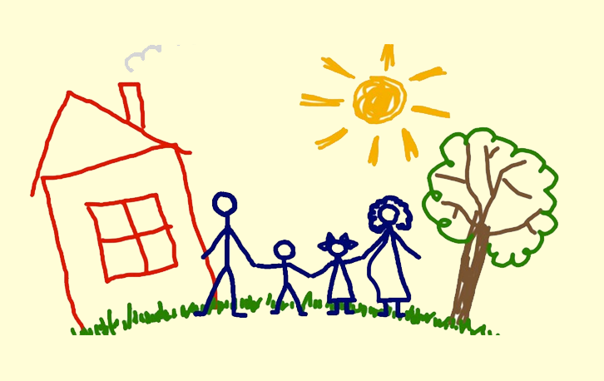
УВАЖАЕМЫЕ

«Семья и школа - это берег и море. На берегу ребенок делает свои первые шаги, получает первые уроки жизни, а потом перед ним открывается необозримое море знаний, и курс в этом море прокладывает школа. Это не значит, что он должен совсем оторваться от берега.» (Л. А. Кассиль)
Я приглашаю Вас на родительское собрание "Взаимодействие и взаимопонимание школы и семьи", которое состоится 10 сентября 2010 года в 18-00 в каб. № 27.

С надеждой на встречу, Ваш классный руководитель Евгения Ивановна.

УВАЖАЕМАЯ

«Семья и школа - это берег и море. На берегу ребенок делает свои первые шаги, получает первые уроки жизни, а потом перед ним открывается необозримое море знаний, и курс в этом море прокладывает школа. Это не значит, что он должен совсем оторваться от берега.» (Л. А. Кассиль)
Я приглашаю Вас на родительское собрание "Взаимодействие и взаимопонимание школы и семьи", которое состоится 10 сентября 2010 года в 18-00 в каб. № 27.

С надеждой на встречу, Ваш классный руководитель Евгения Ивановна.


УВАЖАЕМЫЕ

Подростковый период – важный и трудный этап в жизни человека, время выборов, которое во многом определяет всю последующую жизнь. Его можно сравнить с остановкой Ивана-царевича на развилке дорог около камня, на котором написано: «Налево пойдёшь…, направо пойдёшь …». В глубокой древности этот этап считался таким же качественным изменением состояния, как рождение, вступление в брак, смерть. Какие же основные перемены в себе ощущает современный подросток?
Я приглашаю Вас на родительское собрание «Возрастные особенности восьмиклассников», которое состоится 27 января 2012 года в 17-00 в каб. № 27.
С надеждой на встречу, Ваш классный руководитель Евгения Ивановна.

УВАЖАЕМЫЕ

Подростковый период – важный и трудный этап в жизни человека, время выборов, которое во многом определяет всю последующую жизнь. Его можно сравнить с остановкой Ивана-царевича на развилке дорог около камня, на котором написано: «Налево пойдёшь…, направо пойдёшь …». В глубокой древности этот этап считался таким же качественным изменением состояния, как рождение, вступление в брак, смерть. Какие же основные перемены в себе ощущает современный подросток?
Я приглашаю Вас на родительское собрание «Возрастные особенности восьмиклассников», которое состоится 27 января 2012 года в 17-00 в каб. № 27.
С надеждой на встречу, Ваш классный руководитель Евгения Ивановна.

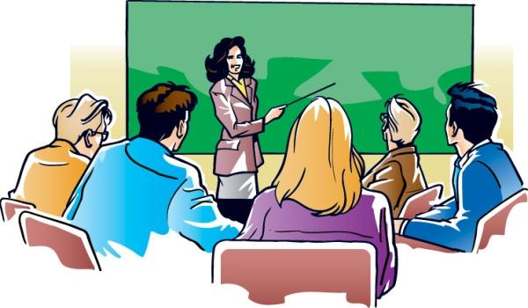
УВАЖАЕМЫЕ

Чтобы вырастить полноценного человека, культурную, высоконравственную, творческую и социально зрелую личность, необходимо, чтобы учителя и родители действовали как союзники, делясь с детьми своей добротой, опытом, знаниями. Мы поговорим о ваших детях, о том, какую роль в воспитании играет семья и школа, так как семья и школа – это два социальных института, от согласованности действий, которых зависит эффективность процесса воспитания ребенка.
Я приглашаю Вас на родительское собрание «Роль семьи в формировании личности», которое состоится 2 декабря 2011 года в
17-00 в каб. № 27.
С надеждой на встречу, Ваш классный руководитель Евгения Ивановна.

УВАЖАЕМАЯ

Чтобы вырастить полноценного человека, культурную, высоконравственную, творческую и социально зрелую личность, необходимо, чтобы учителя и родители действовали как союзники, делясь с детьми своей добротой, опытом, знаниями. Мы поговорим о ваших детях, о том, какую роль в воспитании играет семья и школа, так как семья и школа – это два социальных института, от согласованности действий, которых зависит эффективность процесса воспитания ребенка.
Я приглашаю Вас на родительское собрание «Роль семьи в формировании личности», которое состоится 2 декабря 2011 года в
17-00 в каб. № 27.
С надеждой на встречу, Ваш классный руководитель Евгения Ивановна


УВАЖАЕМЫЕ


Приходите веселиться,
Поиграть и порезвиться,
В пятницу, ровно в пять,
На “Арбузник” будем ждать.

Я приглашаю Вас на семейный праздник, который состоится 9 сентября 2011 года в 17-00 в каб. № 27.

С надеждой на встречу, Ваш классный руководитель Евгения Ивановна.

УВАЖАЕМАЯ

Приходите веселиться,
Поиграть и порезвиться,
В пятницу, ровно в пять,
На “Арбузник” будем ждать.

Я приглашаю Вас на семейный праздник, который состоится 9 сентября 2011 года в 17-00 в каб. № 27.

С надеждой на встречу, Ваш классный руководитель Евгения Ивановна.


УВАЖАЕМЫЕ

Среди десятков и сотен, принимаемых человеком решений, самую важную роль и влияние играет выбор жизненного пути. Потребность этого выбора возникает тогда, когда человек начинает осознавать себя в обществе и размышлять о своих потребностях. Ученые считают, что человек живет ради самореализации. Занятие наполняет жизнь смыслом, помогает ощутить себя ценным, значимым в обществе.
Я приглашаю Вас на родительское собрание «Помощь семьи в правильной профессиональной ориентации ребенка»», которое состоится 14 сентября 2012 года в 17-00 в каб. № 27.
С надеждой на встречу, Ваш классный руководитель Евгения Ивановна.

УВАЖАЕМАЯ

Среди десятков и сотен, принимаемых человеком решений, самую важную роль и влияние играет выбор жизненного пути. Потребность этого выбора возникает тогда, когда человек начинает осознавать себя в обществе и размышлять о своих потребностях. Ученые считают, что человек живет ради самореализации. Занятие наполняет жизнь смыслом, помогает ощутить себя ценным, значимым в обществе.
Я приглашаю Вас на родительское собрание «Помощь семьи в правильной профессиональной ориентации ребенка»», которое состоится 14 сентября 2012 года в 17-00 в каб. № 27.
С надеждой на встречу, Ваш классный руководитель Евгения Ивановна

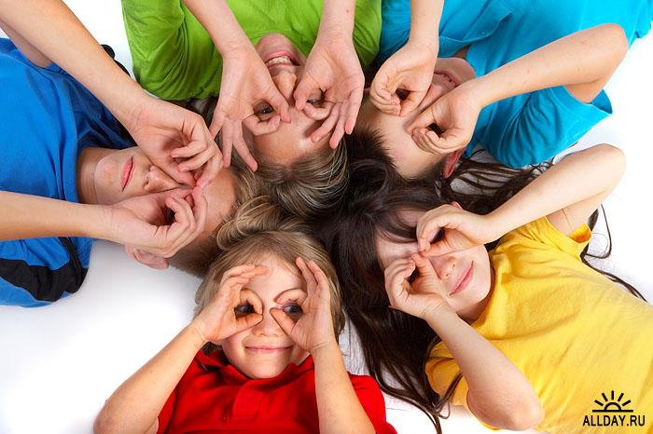
УВАЖАЕМЫЕ

Наши дети взрослеют, становятся умнее, и нам с Вами хотелось бы, чтобы проблем в общении, во взаимодействии с ними становилось меньше, но так не происходит. Почему? Давайте попытаемся вместе найти причины появления различных проблем в поведении наших ребят.
Я приглашаю Вас на родительское собрание «Первые проблемы подросткового возраста», которое состоится 12 февраля 2010 года в 17-00 в каб. № 27.
С надеждой на встречу, Ваш классный руководитель Евгения Ивановна.

УВАЖАЕМАЯ

Наши дети взрослеют, становятся умнее, и нам с Вами хотелось бы, чтобы проблем в общении, во взаимодействии с ними становилось меньше, но так не происходит. Почему? Давайте попытаемся вместе найти причины появления различных проблем в поведении наших ребят.
Я приглашаю Вас на родительское собрание «Первые проблемы подросткового возраста», которое состоится 12 февраля 2010 года в 17-00 в каб. № 27.
С надеждой на встречу, Ваш классный руководитель Евгения Ивановна.

